УДК 004.42:621.3.011.7
Разработка программного модуля для анализа электрических цепей постоянного тока на основе метода узловых потенциалов.
Никитинская А.А.
студент 1 курса, Институт перспективных технологий и индустриального программирования, РТУ МИРЭА
Научный руководитель: Жданова Е.В.
к.ф.-м.н., доцент Института перспективных технологий и индустриального программирования, РТУ МИРЭА

Аннотация: в статье рассматривается разработка программного модуля для расчета токов и напряжений в электрических цепях постоянного тока на основе метода узловых потенциалов. Разработанный модуль может быть использован в учебном процессе и при автоматизированном проектировании электронных устройств.
Ключевые слова: программирование, анализ электрических цепей, метод узловых потенциалов.

Development of a software module for the analysis of DC electrical circuits based on the nodal potential method.
Nikitinskaya A.A.
1st year student, Institute of Advanced Technologies and Industrial Programming, RTU MIREA
Scientific supervisor: Zhdanova E.V.
PhD, Associate Professor at the Institute of Advanced Technologies and Industrial Programming, MIREA – Russian Technological University

Abstract: The article discusses the development of a software module for calculating currents and voltages in DC electrical circuits based on the nodal potential method. The developed module can be used in the educational process and in the automated design of electronic devices.
Keywords: programming, analysis of electrical circuits, nodal potential method.

Введение: Анализ электрических цепей является фундаментальной задачей электротехники и электроники. При проектировании любых электронных устройств инженерам необходимо рассчитывать токи и напряжения в схемах. Однако при увеличении сложности схемы ручной анализ становится трудоемким и подверженным ошибкам.
В связи с этим актуальной является задача разработки программных средств, автоматизирующих анализ электрических цепей. Такие средства позволяют:
- быстро получать результаты для схем любой сложности;
- исключить ошибки, связанные с человеческим фактором;
- проводить параметрический анализ (исследовать влияние изменения элементов);
- интегрироваться в системы автоматизированного проектирования (САПР).
Целью данной работы является разработка программного модуля для анализа электрических цепей постоянного тока на основе метода узловых потенциалов. В работе решаются следующие задачи:
- Анализ математической модели электрической цепи.
- Разработка алгоритма формирования системы уравнений по топологии цепи.
- Реализация программного модуля на языке Python.
Метод узловых потенциалов — формальный метод расчёта электрических цепей путём записи системы линейных алгебраических уравнений, в которой неизвестными являются потенциалы в узлах цепи. В результате применения метода определяются потенциалы во всех узлах цепи, а также, при необходимости, силы тока во всех рёбрах (ветвях).
Метод узловых потенциалов является одним из наиболее эффективных для компьютерного анализа электрических цепей. Основная идея метода заключается в следующем:
- Выбирается опорный узел (земля), потенциал которого полагается равным нулю:
$V_{0}=0$.
- Для каждого из оставшихся N-1 узлов составляется уравнение баланса токов на основе первого закона Кирхгофа: алгебраическая сумма токов, втекающих в узел, равна нулю.
- Токи через резисторы выражаются через разности потенциалов по закону Ома:
$I_{ij}=\frac{V_{i}-V_{j}}{R_{ij}}=G_{ij}×(V_{i}-V_{j})$,
где $G_{ij}=\frac{1}{R_{ij}}$ ​ — проводимость ветви.
- Для узла i уравнение баланса токов имеет вид:
$\sum_{i}{G_{ij}×\left(V_{i}-V_{j}\right)=\sum_{k}{I_{ист,k}}}$,
где правая часть представляет собой сумму токов источников тока, подключенных к узлу i.
Матричная форма записи.
Система уравнений для всех узлов (кроме опорного) может быть записана в матричном виде:
$$G×V=I$$
где:
- G — матрица узловых проводимостей размером (N−1)$×$ (N−1);
- V — вектор неизвестных узловых потенциалов (напряжений относительно земли);
- I — вектор узловых токов (алгебраическая сумма токов источников, подключенных к каждому узлу).
Формирование матрицы проводимостей:
- Диагональный элемент $G_{ij}$ равен сумме проводимостей всех ветвей, подключенных к узлу i.
- Внедиагональный элемент $G_{ij}$ (при $i≠j$) равен сумме проводимостей ветвей, соединяющих узлы i и j, взятой со знаком «минус».
Формирование вектора токов:
- Элемент $I_{i}$​ равен алгебраической сумме токов источников тока, втекающих в узел i (со знаком «плюс»), и вытекающих из узла (со знаком «минус»).

Учет источников напряжения
Для учета идеальных источников напряжения (ЭДС) в методе узловых потенциалов применяется подход с добавлением "большой проводимости" $G_{big}={10}^{12}$ См между узлами, подключенными к источнику, что позволяет задать фиксированную разность потенциалов. В программной реализации это соответствует модификации матрицы G и вектора I.
Результаты моделирования.
С моим репозиторием можно ознакомиться по этой ссылке:
Helen11-png/software-module-for-the-analysis-of-DC-electrical-circuits-based-on-Kirchhoff-s-laws: A software module for analyzing DC electrical circuits based on Kirchhoff's laws, created as a project for the Physics Conference (PMT 2026) by AA Nikitinskaya, a student at RTU MIREA
Рис.1 Ввод компонентов.

Рис.2 Результаты работы модели.

Рис.3 Графическое преставление напряжения в узлах
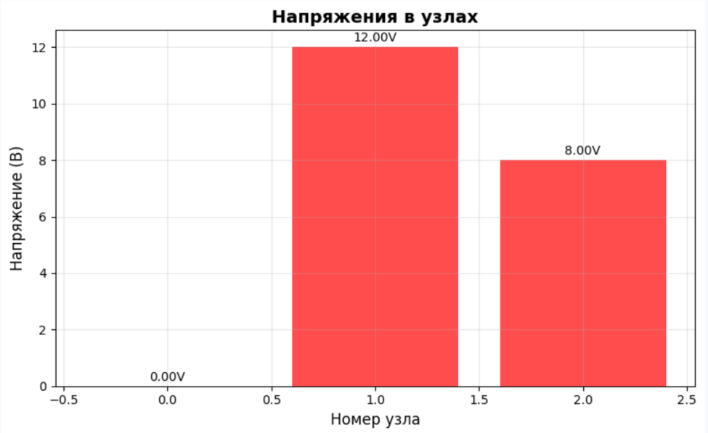

Рис.4 Графическое преставление тока в компонентах 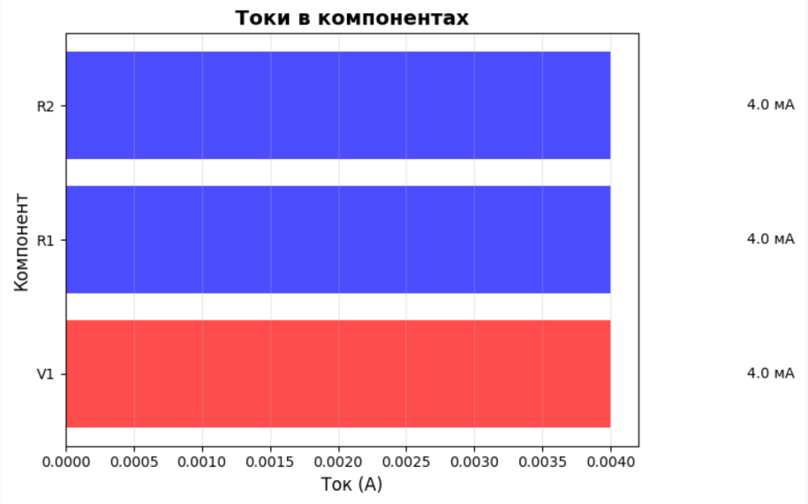
Рис.5 Схема цепи.
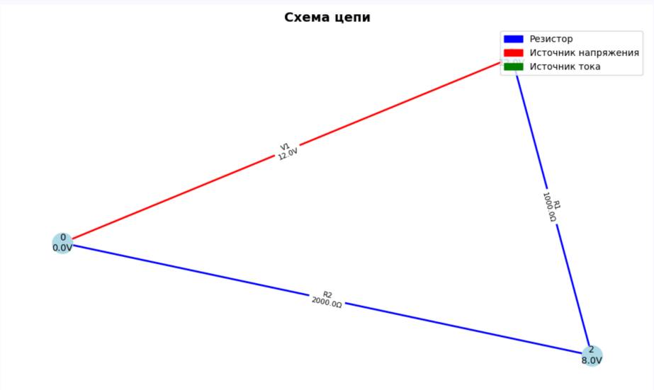
Рис.6. Интерфейс выбора тестовых схем.
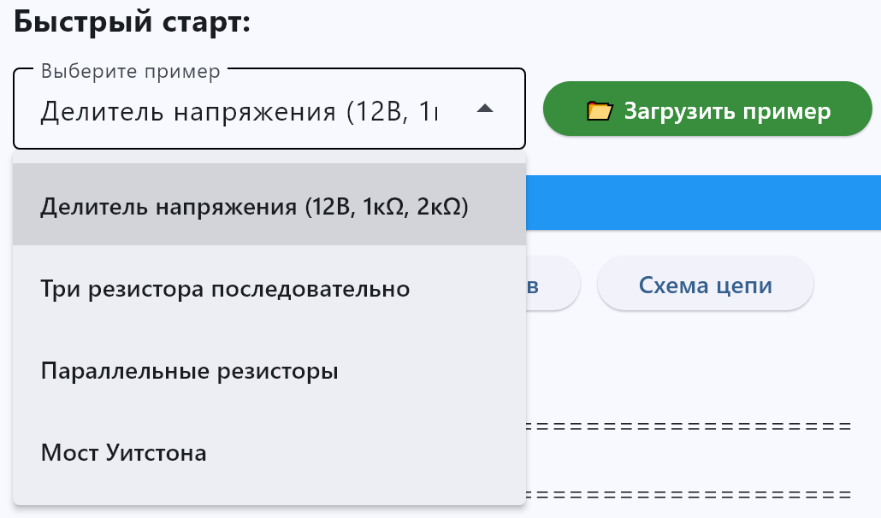
Заключение: В ходе выполнения работы был разработан программный модуль для анализа электрических цепей постоянного тока. Реализованы автоматическое формирование системы линейных уравнений, решение СЛАУ методом Гаусса с использованием библиотеки NumPy, расчет токов и мощностей.
Список использованных источников:
- Анализ разветвленных цепей постоянного и переменного тока // Санкт-Петербургский государственный институт точной механики и оптики (технический университет). URL:http://ets.ifmo.ru/petrov/analiz/analiz.htm?ysclid=mn1n246o9b886512268 (дата обращения 21.03.26)
- Теоретические основы электротехники. Электрические цепи./ Бессонов Л. А. – М.: Высшая школа, 1978. –C. 5.
- Электротехника и основы электроники. Учебное пособие для вузов./ Глазенко Т. А., Прянишников В. А. – М.: Высшая школа, 1985. –С. 24.

